Lesson 214 – Concave Objects

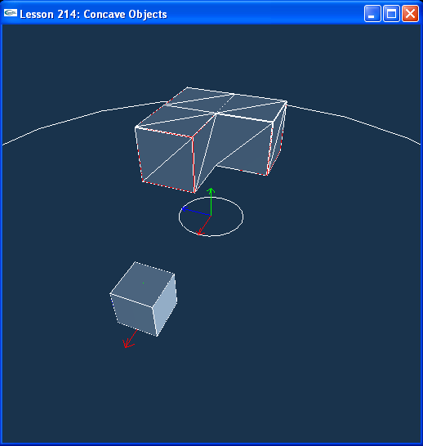

Introduction
이 lesson에서 우리는 triangle mesh로부터 concave object를 생성한다.
In this lesson, we create a concave object from a triangle mesh.

Concave Objects
우리는 우리의 concave object 를 지난 lesson에서 우리 자신의 hull 을 제공하여 convex object를 생성했던 것과 정확히 일치한 방법으로 생성한다. 지금 우리의 hull은 convex 하지 않고 우리는 그것에 flag를 설정하지 않는다. 새로운 InitNx()를 살펴보자.
We create our concave object in exactly the same way that we created our convex object by supplying our own hull in the last lesson, only now our hull is not convex and we do not flag it as such. Take a look at the new InitNx ().

NxActor* concaveObject = NULL;
NxActor* box = NULL;
…
void InitNx()
{
…
concaveObject = CreateConcaveObject(NxVec3(-4,0,0), NxVec3(1,1,1), 10);
box = CreateBox(NxVec3(4,0,0), NxVec3(0.5,0.5,0.5), 80);

gSelectedActor = box;
}

우리는 CreateConcaveObject()를 호출하여 우리의 object를 만든다.
We call CreateConcaveObject() to make our object.

NxActor* CreateConcaveObject(const NxVec3& pos, const NxVec3& boxDim, const NxReal density)
{
NxBodyDesc bodyDesc;
NxActorDesc actorDesc;

// Concave hull
NxVec3 verts[16] =
{
NxVec3(-boxDim.x,-boxDim.y,-boxDim.z),
NxVec3(boxDim.x,-boxDim.y,-boxDim.z),
NxVec3(-boxDim.x,boxDim.y,-boxDim.z),
NxVec3(boxDim.x,boxDim.y,-boxDim.z),

NxVec3(-boxDim.x,-boxDim.y,boxDim.z),
NxVec3(boxDim.x,-boxDim.y,boxDim.z),
NxVec3(-boxDim.x,boxDim.y,boxDim.z),
NxVec3(boxDim.x,boxDim.y,boxDim.z),

NxVec3(-boxDim.x,-boxDim.y,3*boxDim.z),
NxVec3(boxDim.x,-boxDim.y,3*boxDim.z),
NxVec3(-boxDim.x,boxDim.y,3*boxDim.z),
NxVec3(boxDim.x,boxDim.y,3*boxDim.z),

NxVec3(3*boxDim.x,-boxDim.y,3*boxDim.z),
NxVec3(3*boxDim.x,-boxDim.y,boxDim.z),
NxVec3(3*boxDim.x,boxDim.y,3*boxDim.z),
NxVec3(3*boxDim.x,boxDim.y,boxDim.z)
};

// Triangles is 12*3 - 8
NxU32 indices[(12*3 - 8)*3] =
{
// BOX 1
1,2,3,
0,2,1,
5,4,1,
1,4,0,
1,3,5,
3,7,5,
3,2,7,
2,6,7,
2,0,6,
4,6,0,
// BOX 2
8,9,10,
11,10,9,
7,6,11,
6,10,11,
5,8,4,
5,9,8,
10,6,4,
4,8,10,
// BOX 3
5,7,13,
13,7,15,
12,14,11,
12,11,9,
13,12,9,
5,13,9,
13,15,12,
15,14,12,
15,7,14,
7,11,14,
};

// Create descriptor for concave mesh
NxTriangleMeshDesc concaveDesc;
concaveDesc.numVertices = 16;
concaveDesc.pointStrideBytes = sizeof(NxVec3);
concaveDesc.points = verts;
concaveDesc.numTriangles = 12*3 - 8;
concaveDesc.triangles = indices;
concaveDesc.triangleStrideBytes = 3 * sizeof(NxU32);
concaveDesc.flags = 0;

NxTriangleMeshShapeDesc concaveShapeDesc;
concaveShapeDesc.meshData = gPhysicsSDK->createTriangleMesh(concaveDesc);
concaveShapeDesc.localPose.t = NxVec3(0,boxDim.y,0);
actorDesc.shapes.pushBack(&concaveShapeDesc);

if (density)
{
actorDesc.body = &bodyDesc;
actorDesc.density = density;
}
else
{
actorDesc.body = NULL;
}
actorDesc.globalPose.t = pos;
return gScene->createActor(actorDesc);
}

Concave object는 그들의 교차하는 면들이 제거되어진 3개의 box들로부터 구성되어진다. 실제 기록된 코드에서의 라인은:
The concave object is construct from three boxes which have had their intersecting sides removed. The only line in the code of real note is:

concaveDesc.flags = 0;

우리는 triangle mesh를 convex 로 표시하지 않았고 SDK는 그것을 그러한것으로 다루지 않을 것이다.
We have not marked the triangle mesh as convex and the SDK will not treat it as such.

Small box를 새로운 L 형태의 convex object 안쪽으로 밀어서 box와 non convex, closed object collision들을 테스트 해보아라.
Try pushing the small box into the new L-shaped convex object to test box vs. non-convex, closed object collisions.

Conclusion
확실히 하기엔 짧은 lesson 이지만 간단한 concave object들을 convex object들 처럼 쉽게 다루는 SDK 의 능력을 테스트 하는데는 아주 중요하다.
A short lesson to be sure, but important as a test of the SDK’s ability to handle simple concave objects as easily as convex ones.

Related Classes, Functions, and Parameters
None

